넷매니아즈 글로벌 마켓팅 서비스 이용신청서
http://korea-ict.netmanias.com/en/vendors

※ 영문으로 작성해 주세요
회사명 |  | 대표자명
주소
설립일 |  | 종업원수
핵심 기술 분야 |  | 핵심 제품군
상장 여부 | 상장 ( ) 비상장 ( ) | 해외 지사 (국가명)
전년도 매출액 | ___년: | 전년도 수출액 | ___년:
주요 고객 (국내) |  | 주요 고객 (해외)  국가명/고객명 기재
주요 제품  (모두 체크해주세요) | Broadband Access ( ) L2/L3 Switch ( ) 백홀/프론트홀 ( )  광전송 ( ) WLAN ( ) CDN ( )  Mobile Core ( ) 기지국 ( ) 중계기/DAS ( )  IMS/VoIP ( ) IoT ( ) 방송장비 ( )  부품/소자 ( ) 단말 ( ) SDN ( )  NFV ( ) 측정/테스트/분석장비 ( ) 보안/DPI ( )  SI/NI ( ) Cloud ( )  기타:
주요 마켓  (모두 체크해주세요) | 유선통신사업자 ( ) 무선통신사업자 ( ) 공공/지자체 ( )  기업 ( ) 이용자/개인 ( )  기타:
Certificates | ※ Certificate이 있는 경우 스캔한 이미지를 보내주세요.
넷매니아즈 ICT 벤더총람 담당자  (넷매니아즈와 연락 담당) | 부서 성명 직위 핸드폰 이메일
벤더 페이지에 게재할 회사 연락처 정보 | 영업 담당부서의 이메일과 전화번호를 기재해주세요  이메일 전화번호

상기와 같이 신청합니다.
※구비 문서: 별첨 1,2,3,4,5 참조
2017년 월 일

회사명:
대표자명:
넷매니아즈 귀중
[별첨 1] 회사소개글 <필수>

※ 영문으로 작성해 주세요
회사 소개글 | 20줄 이내

[별첨 2] 등록할 제품 (최대 20개 제품) <필수>

 | 제품 분야 | 제품명 | 이미지 파일명 | 브러숴/데이터시트 파일명
제품1 | Mobile Core | SS5006 | a.jpg (여러개를 보내주셔도 됩니다) | SS5006.pdf
제품2
제품3
...

- 각 제품별로 제품 분야, 제품명, 이미지파일명, 브러숴/데이터시트 파일명을 기재해주세요.
- 제품사진은 가능한 고해상도 이미지로 보내주세요.
- 브러숴/데이터시트는 pdf 문서를 보내주세요.

제품 분야는 아래 표에서 선택하여 기재해주세요
Broadband Access | L2/L3 Switch | 백홀/프론트홀
광전송 | WLAN | CDN
Mobile Core | 기지국 | 중계기/DAS
IMS/VoIP | IoT | 방송장비
부품/소자 | 단말 | SDN
NFV | 측정/테스트/분석장비 | 보안/DPI
SI/NI | Video | Cloud
기타:

[별첨 3] 게시할 영문 자료 <옵션>
 | 제목 | 파일명
자료 1 | White paper | White paper.pdf
자료 2 | Product Catalog | Product Catalog.pdf
...

[별첨 4] 게시할 영문 동영상 <옵션>
 | 제목 | 파일명 또는 링크 (YouTube 등)
동영상 1 | Company Profile | https://www.youtube.com/watch?v=vmtUX9P3l54
동영상 2
...

[별첨 5] 회사관련 사진/이미지 <옵션>

회사 사진 | 예)  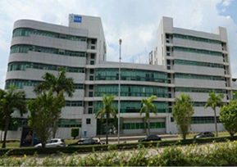  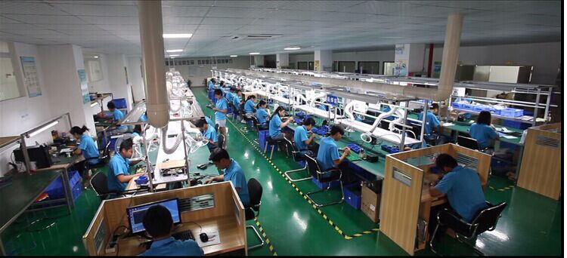  ...
대표이사 사진

회사소개서, 솔루션 소개서, 제품 소개서, 회사 카탈로그 등 회사 및 제품 홍보에 도움이 될만한 문서도 함께 보내주세요. 보내주시는 문서가 많을수록 귀사의 페이지가 풍성해집니다.

